GE Abdeckrahmen zu Betätigungsplatte

Geberit

Eigenschaften

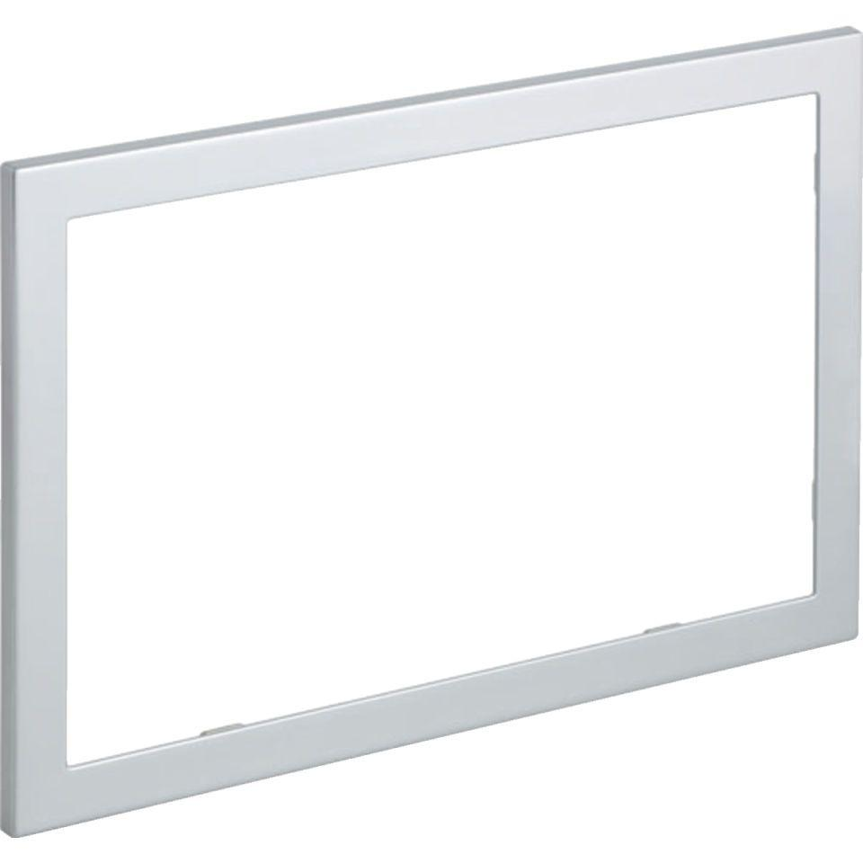

Farbton

chrom, silber

Oberfläche

gebürstet, glänzend

Werkstoff

Zinkdruckguss

Breite (mm)

209,00 - 241,00

Höhe (mm)

139,00 - 158,00

Tiefe (mm)

5,00 - 7,00

Beschichtung

easy-to-clean-beschichtet